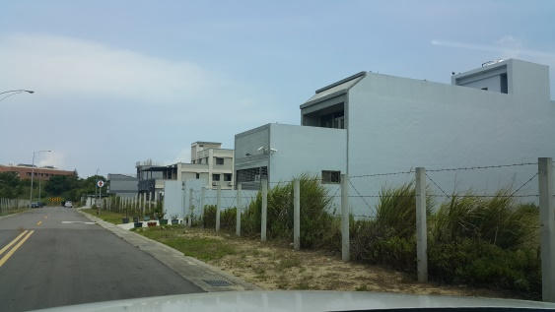 | 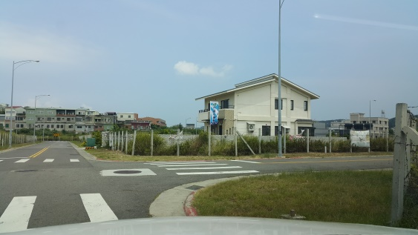
照片1：龍頂段開發現況1 | 照片2：龍頂段開發現況2
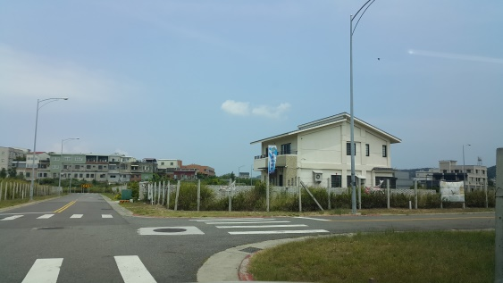 | 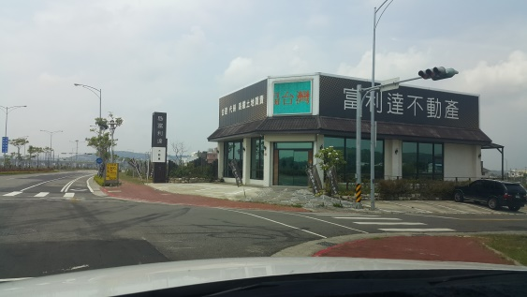
照片3：龍頂段開發現況3 | 照片4：龍頂段開發現況4
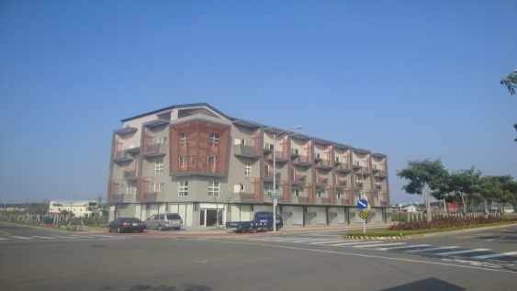 | 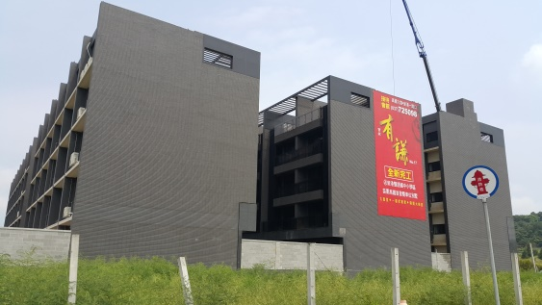
照片5：龍富段新開發建案1 | 照片6：龍椅段新開發建案1
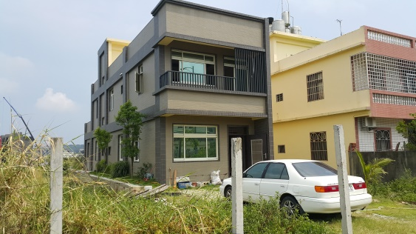 | 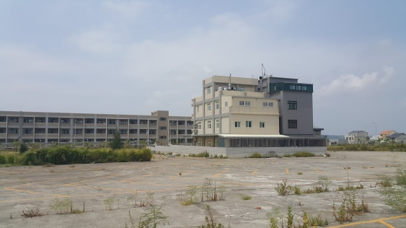
照片7：龍椅段開發現況1 | 照片8：龍椅段開發現況2
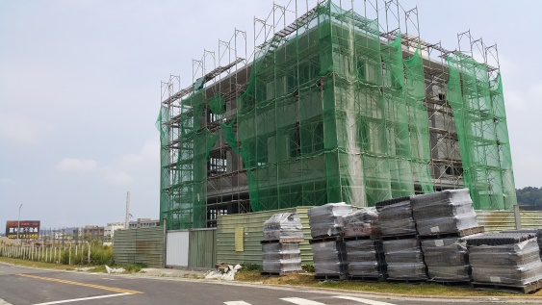 | 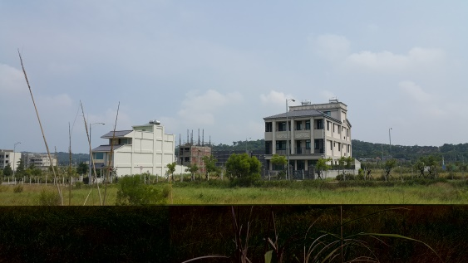
照片9：龍椅段開發現況3 | 照片10：龍椅段開發現況4
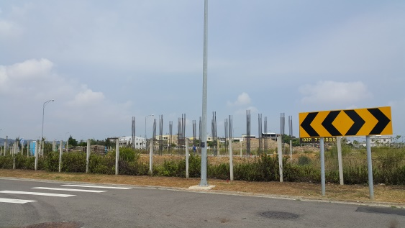 | 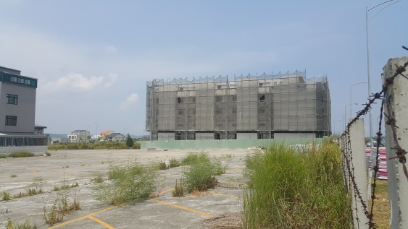
照片11：龍椅段開發現況5 | 照片12：龍椅段新開發建案2
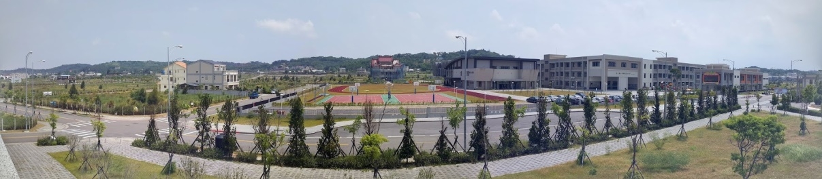
照片13：新港國中小周邊全景現況
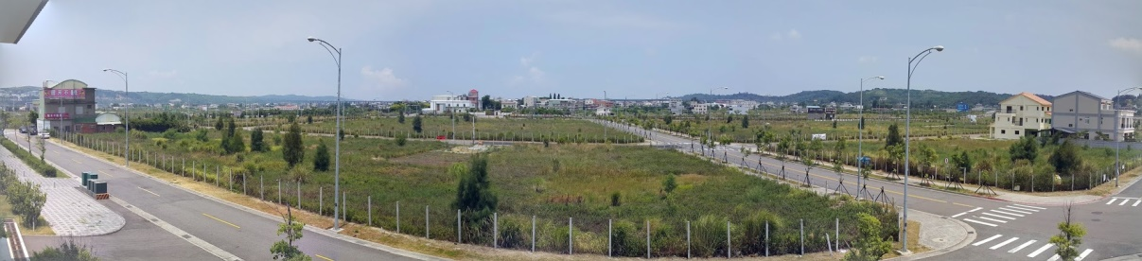
照片14：龍椅段周邊全景現況

